# 在VMware17 ubuntu 20.04环境下从0开始源码安装UHD和GNU Radio for USRP B210

本篇教程适用于想入手USRP搭建通信原型平台进行算法验证的朋友，从一开始出发讲解如何从0实现USRP通信的一个demo。同时作为参照自用，方便将来在不同机器上安装进行联合通信。

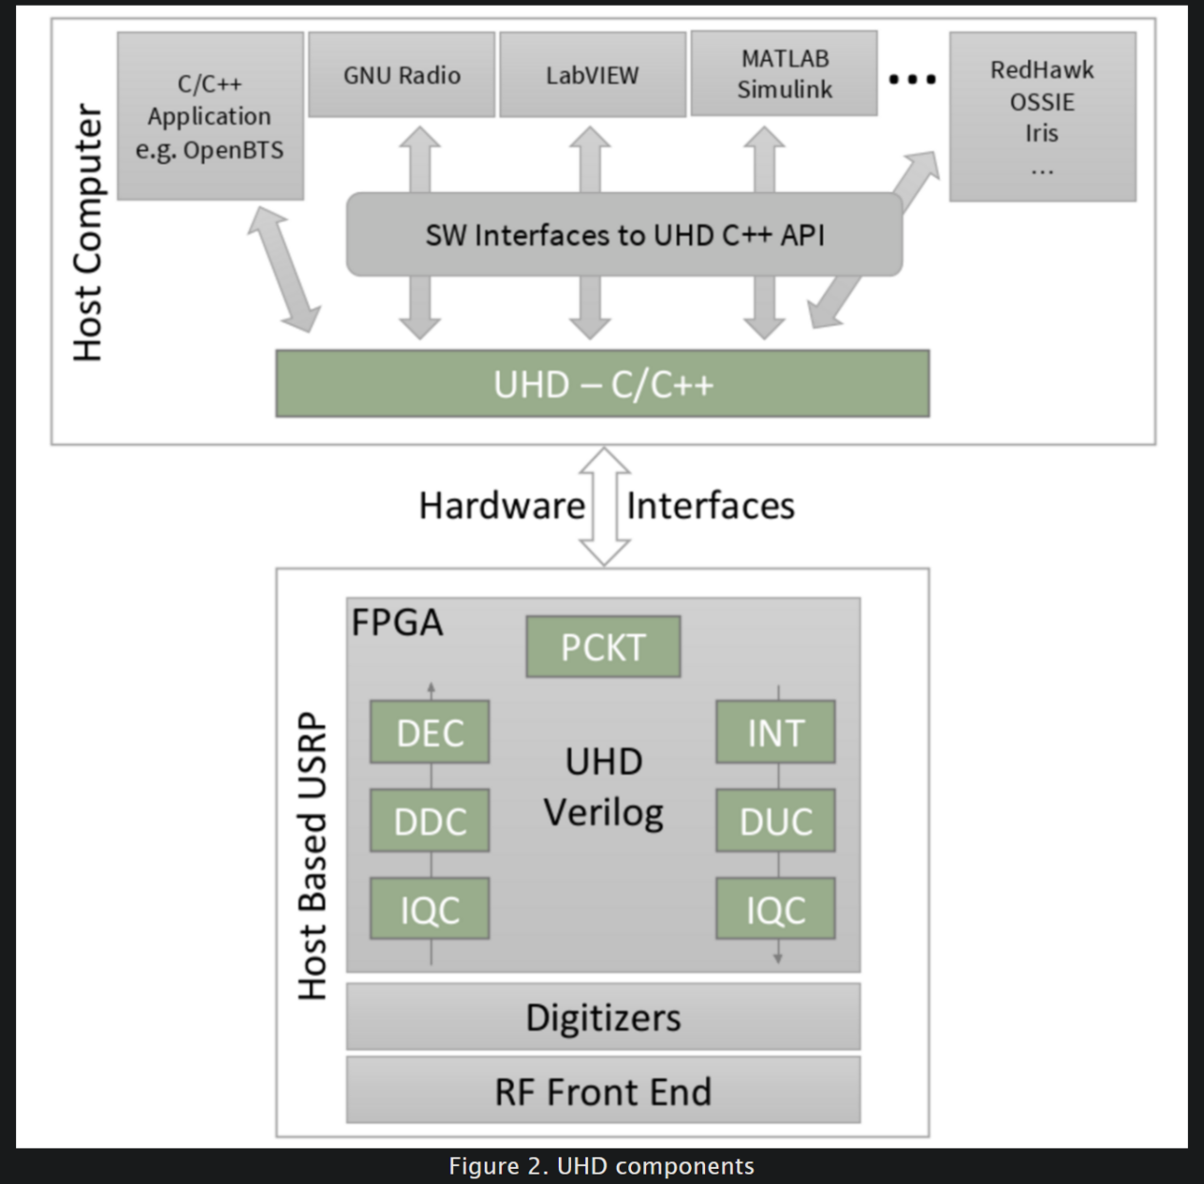

## 下载并装载VMware 虚拟机和Ubuntu镜像系统

由于本人不想安装双系统且用习惯了win平台，故选择了虚拟机作为实验平台。首先下载虚拟机软件和linux系统镜像，本人采用Ubuntu-20.04.6系统作为虚拟机挂载镜像。镜像网站为https://launchpad.net/ubuntu/+cdmirrors

**非常重要的注意事项！！！：安装之前一定要配置虚拟机输入USB兼容性为3.1！！！否则无法识别usrp设备！！！**

开始配置ubuntu系统

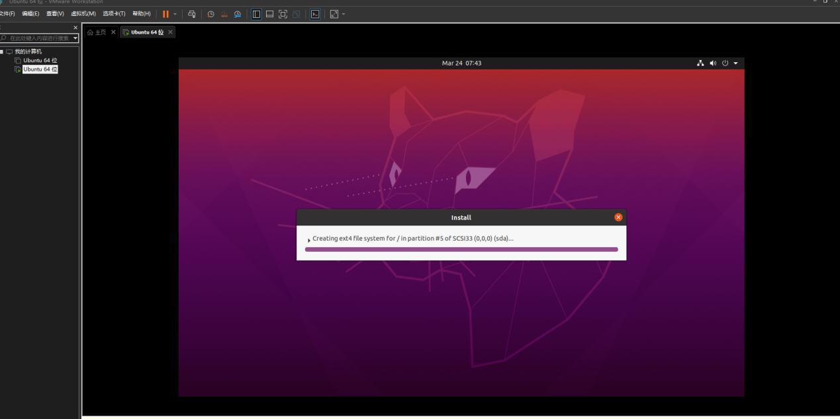

等待系统初始化完毕后，进行一些必要的系统更新（非大版本），然后关掉系统更新，防止打扰。接着完成一些便于使用ubuntu的配置，这里记录一下主要的配置内容：

* 设置vmware双屏工作
* 更换apt get源
* 下载中文支持包
* 设置root初始密码，用于终端su进入root
* 设置中文输入法
* 更改时区
* 下载edge浏览器（个人喜欢用，需要同步什么的）
* 下载clash（用于科学上网

**设置vmware双屏工作：**

（注意，必须在关机情况下设置）点击虚拟机，设置，显示器，指定监视器设置，选择数量为2，确定。后面打开虚拟机后ctrl+alt+enter全屏，在上面的悬浮窗中点击循环使用屏幕即可。

**更换apt-get源：**

为了更快的下载速度，我们更换国内的源，这里首先点开所有应用，选择软件与更新，点击ubuntu 软件，点击下载自，选择中国的服务器，这里我选择南大源（因为人在南大哈哈）。

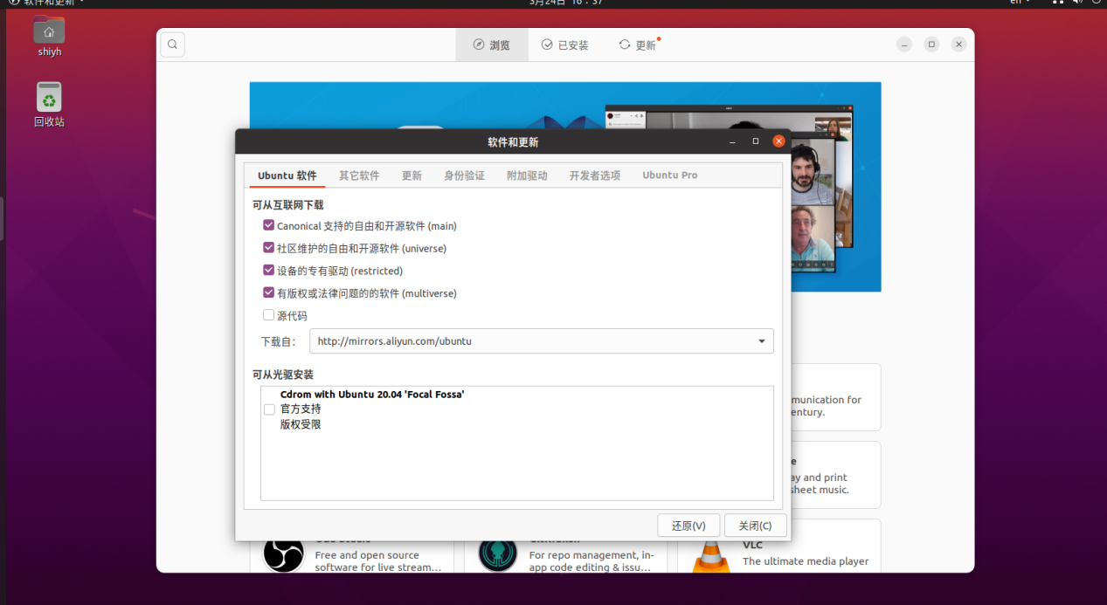

Ps：

使用ubuntu好习惯，时刻更新（但也不要太勤快，防止遇到bug）：



**下载中文支持包：**

点击设置，点击region&language，点击language support，然后install/remove language，选择中文，下载完成后在上端把汉语拖选至最优先，点击apply system-wide，同时把地区格式选为中国，点击应用到系统，重启，即可显示中文，。

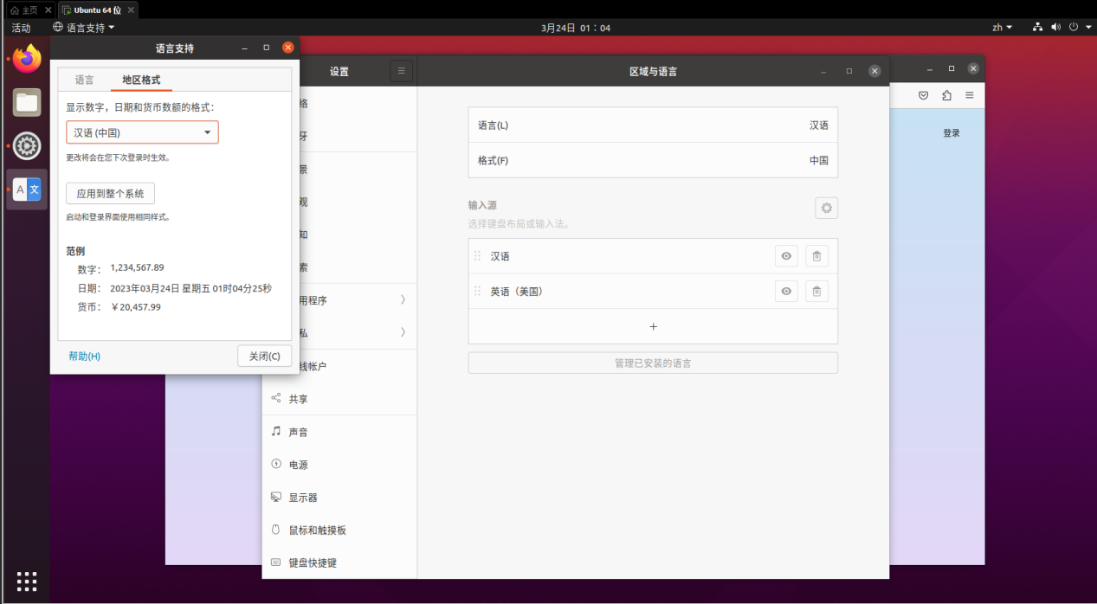

**设置root初始密码，用于终端su进入root：**

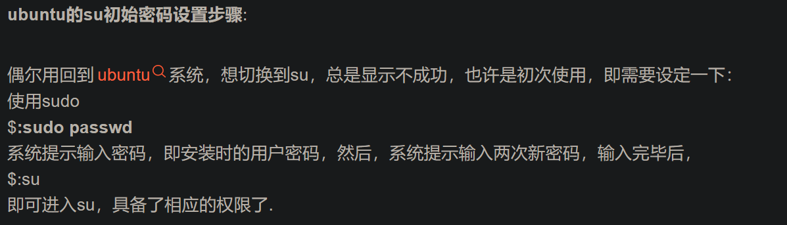

**设置中文输入法：**

参考这篇博客https://blog.csdn.net/a805607966/article/details/105874756

**更改时区：**

使用timedatectl命令，首先

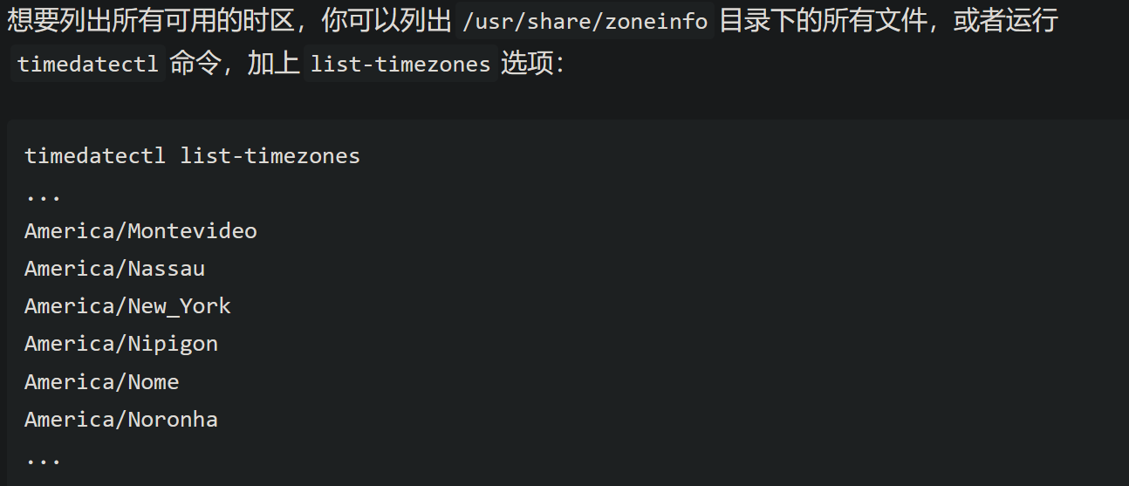

这里选择Asia/Hong_Kong，故输入

timedatectl set-timezone Asia/Hong_Kong

完成时区切换，可以重启验证是否切换成功。

**下载edge浏览器：**

在系统自带火狐浏览器中进入下面链接https://www.microsoft.com/en-us/edge/business/download?form=MA13DL，下载edge linux版本.deb后缀文件，双击运行安装即可。

登录微软账户即可实现同步。（个人还是非常喜欢edge的同步功能）。

**下载clash：**

在上述准备做好后，开始clash科学上网。下载clash github仓库：<https://github.com/Dreamacro/clash/releases> ，版本选择clash-linux-amd64-v1.14.0.gz。

在桌面新建文件夹CLash（用于与后面的clash重命名区分），建在桌面的目的是方便每次启动时快速翻墙。将下载压缩文件提取到此处，改名为clash

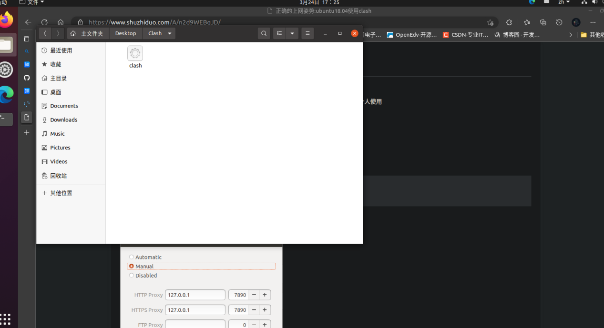

而后进入网络设置，选择更改网络代理为手动，并设置如下参数：

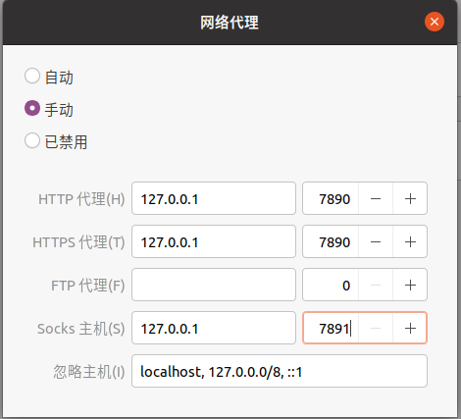

设置完毕后，运行终端并进入Clash文件夹下，运行



赋予执行权限。Linux端clash需要自己导入配置，可在windows的clash客户端（如图所示），

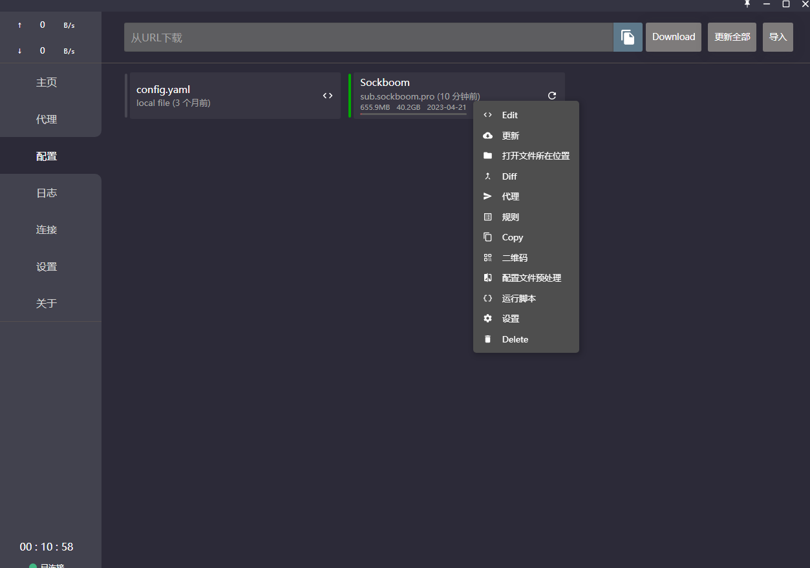

选择打开文件所在位置

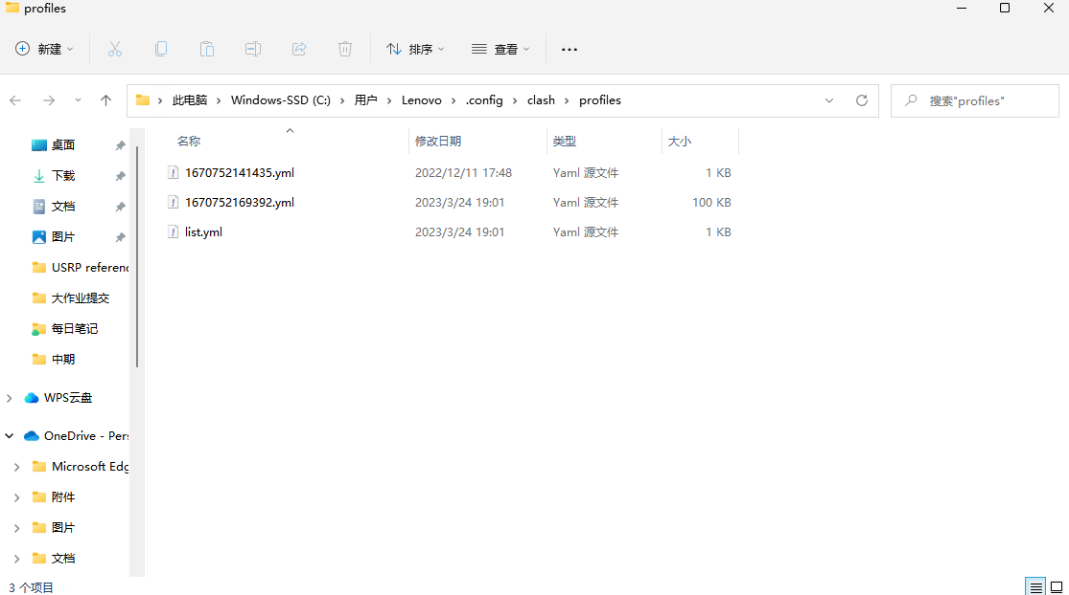

将默认的文件复制到Linux中并改名为config.yaml，复制到clash目录下，再拷入Country.mmdb

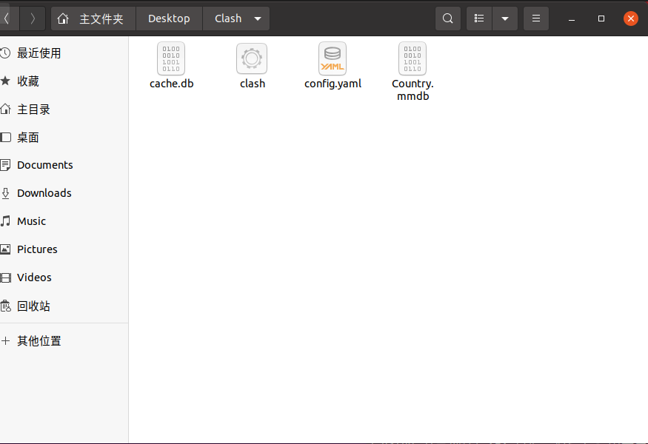

在终端输入 ./clash -d . （后面这个.一定不要忘了）,之后每次开机就输入此命令即可fq（clash文件夹下）

即可科学上网，可进入http://clash.razord.top/#/settings这个网页以UI方式配置clash。

## 安装UHD驱动和GNU Radio

**下面使用USRP命令时，最好进入root环境，可以免去很多权限不足的问题，虽然网上有很多添加命令至管理员的博客，但是直接使用su进入root是最快捷方便的。**

**非常重要的注意事项！！！：安装之前一定要配置虚拟机输入USB兼容性为3.1！！！否则无法识别usrp设备！！！**

1、UHD驱动的安装采用源码编译安装方式，参考教程为https://files.ettus.com/manual/page_build_guide.html，

首先新建文件夹workspace，安装依赖包

sudo apt-get install autoconf automake build-essential ccache cmake cpufrequtils doxygen ethtool \

g++ git inetutils-tools libboost-all-dev libncurses5 libncurses5-dev libusb-1.0-0 libusb-1.0-0-dev \

libusb-dev python3-dev python3-mako python3-numpy python3-requests python3-scipy python3-setuptools \

python3-ruamel.yaml

sudo ldconfig

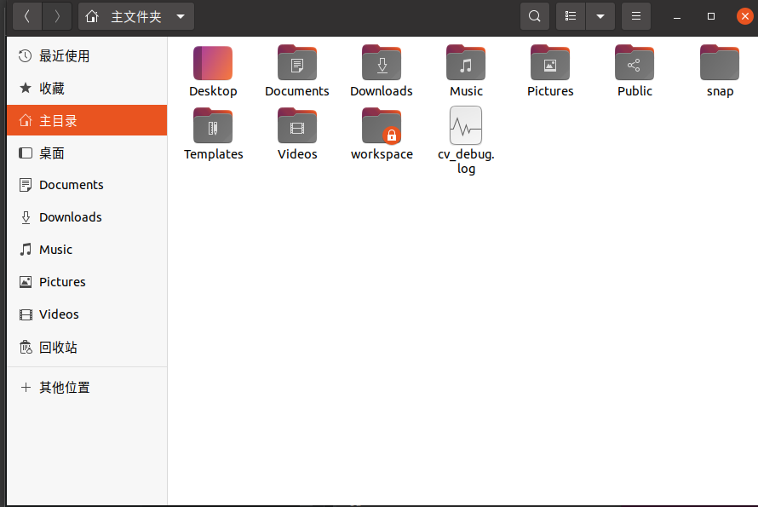

进入workspace后再git源代码

git clone <https://github.com/EttusResearch/uhd.git>

cd uhd

使用git tag -l查看已有release版本，选择一个版本，这里我选择4.5（2023.12.13更新）版本

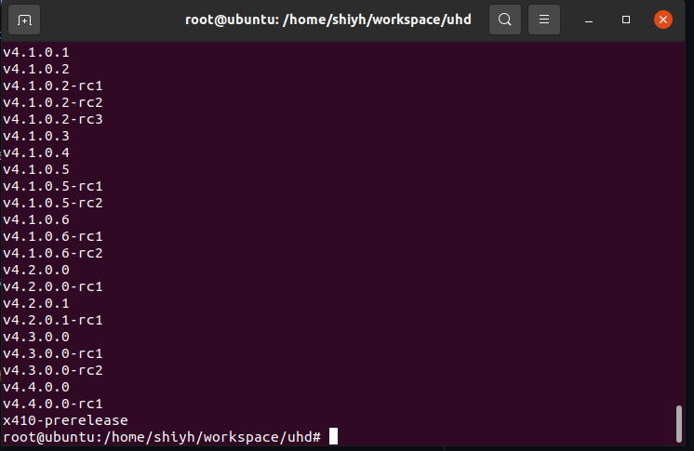

git checkout v4.5.0.0

cd host

mkdir build

cd build

cmake ../

成功后应该输出：

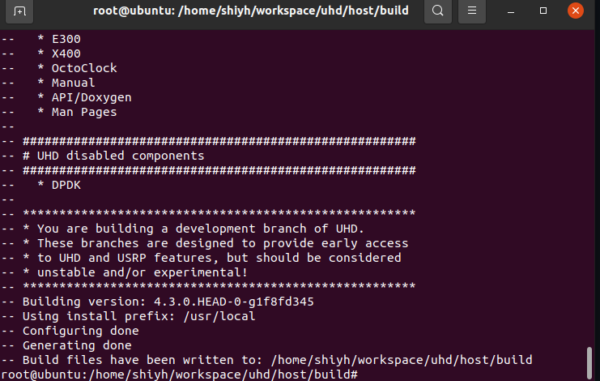

为了加快make编译速度，使用-j指令使用多核编译

make -j8

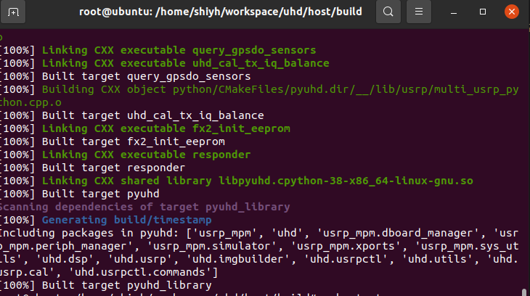

等待一段时间后编译完成使用test测试

make test

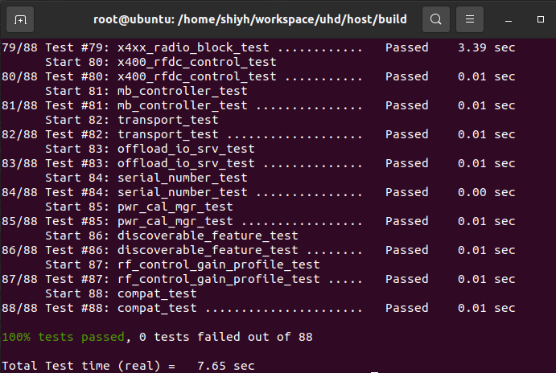

输入

sudo make install

如果您运行的是 Linux，请始终记住在安装任何库后执行以下命令：

sudo ldconfig

最后，确保定义了 LD_LIBRARY_PATH 环境变量（在usr环境和root环境下）并包含安装 UHD 的文件夹。

添加环境变量至usr：可以将以下行添加到 $HOME/.bashrc 文件的末尾

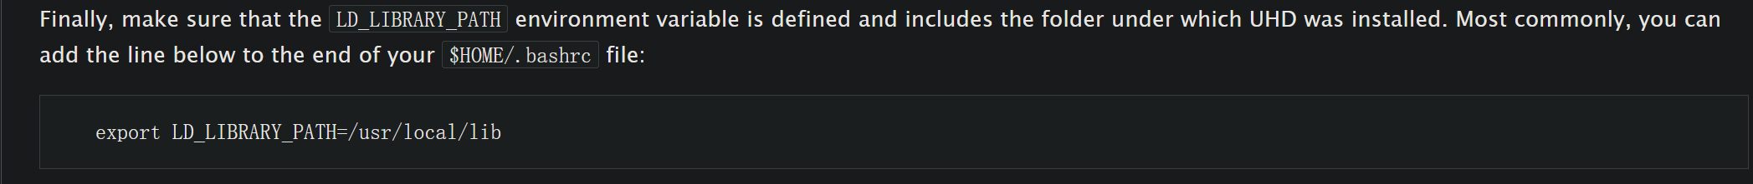

export LD_LIBRARY_PATH=/usr/local/lib

添加环境变量至root：将上述行添加到 /root/.bashrc 文件的末尾

重启系统即可。

现在可以下载此安装的 UHD FPGA images。通过运行命令 uhd_images_downloader 来完成

sudo uhd_images_downloader

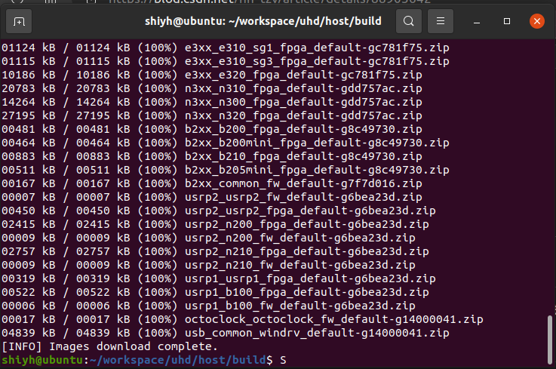

uhd_find_devices 如果找到设备就是uhd驱动安装成功了，如果出现

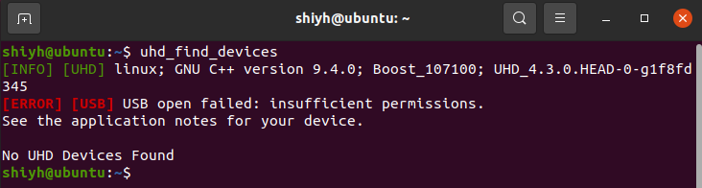

是权限不够(安装gnuradio最后有解决办法)，~~使用sudo uhd_find_devices或一开始su进入root环境即可。~~

若无论如何都是No UHD Devices Found，以下为解决步骤

首先说明本人的硬件设备情况，使用USRP B210，win 11主机，VMware® Workstation 17 Pro虚拟机，ubuntu 20.04.6 LTS系统，具体硬件可以有差别，思路是一样的。

首先插入usrp设备，在win系统下查看设备管理器，检查是否识别该设备，正确识别的结果为

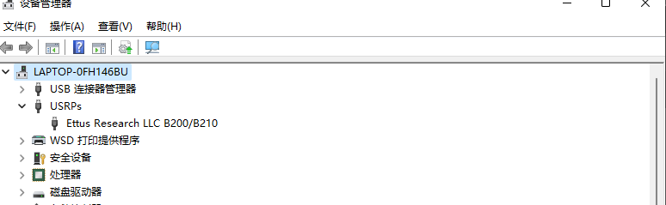

其余的一切情况，如感叹号，其他设备等出现，没有USRPs等皆为电脑未识别USRP设备，需要安装windows下的驱动（其实理论上来讲，这种行为是在虚拟机中操控B210的妥协，因为本质上USRP并不会考虑win的驱动是否有用，连接时直接选择Ubuntu系统，只要linux中成功安装了uhd即可识别。但vmware虚拟机是建立在win主机的前提下的，所以win的识别与否会直接影响vmware中虚拟机系统能否成功接入usrp设备，本人之前就是没管win系统的驱动结果始终无法正确识别。） windows的b210驱动在网上搜索即可，在电脑文件夹D:\usrp_b210_driver中有我的驱动。安装好驱动重启重插设备即可。

安装好驱动后，设备管理器应该正常如上图显示。这时候进入虚拟机测试，看能否识别。如果还不行，检查vmware顶部菜单栏 虚拟机=>可移动设备

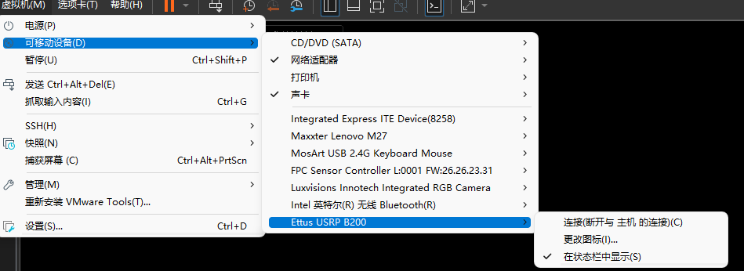

点击“连接(断开与主机的连接）”，这个时候会弹出

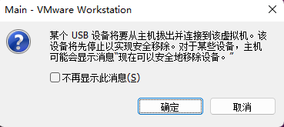

点击确定后，应该能听到系统提示音滴答响了，说明设备已经切换到ubuntu系统中，再次uhd_find_devices测试即可输出

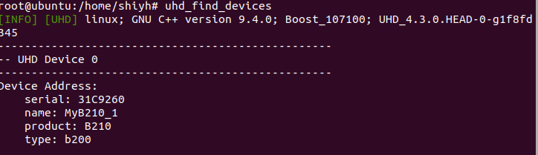

使用uhd_usrp_probe检测uhd版本与usrp设备固件版本是否兼容，输出如下，可以看到各种dsp、adc、dac发送接收端硬件信息等  
 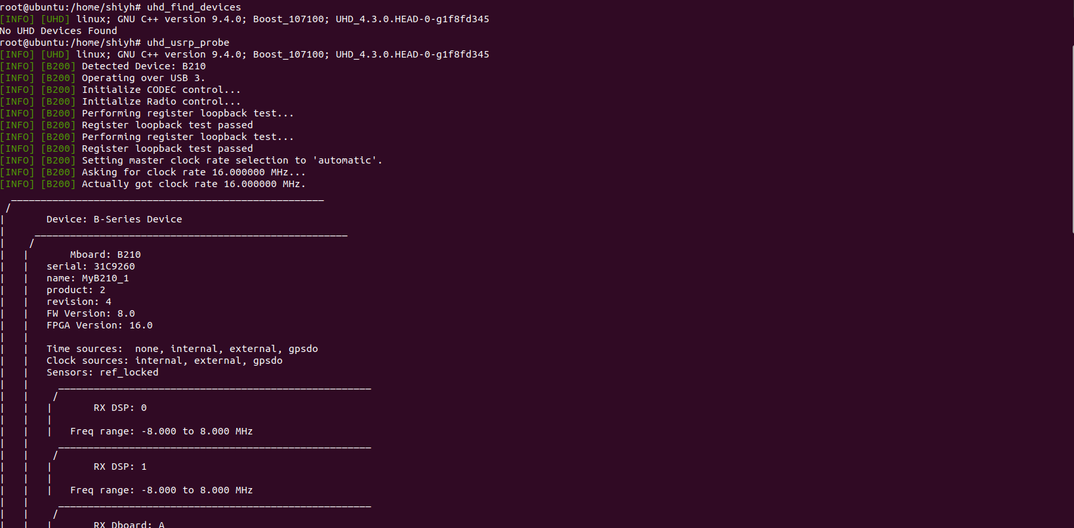

注意：如果开始时虚拟机可移动设备里的连接是灰色的，

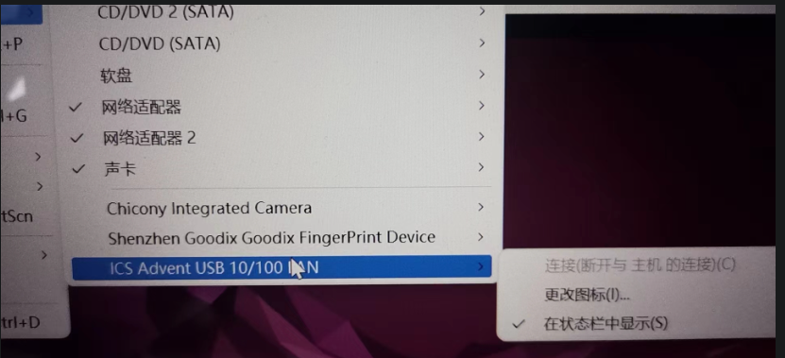

原因可能是VMware 17本身的bug，还是说在安装虚拟机时不小心哪儿配置出问题了，在虚拟机的配置文件里有usb.restrictions.defaultAllow = "FALSE"这么一个配置项，使得虚拟机无法使用USB设备。

解决方法是关闭运行的虚拟机，打开虚拟机的安装目录，而不是vmware的，找到

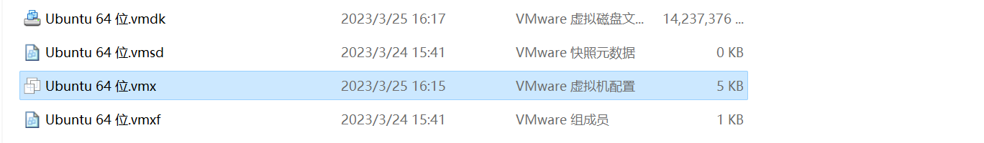

使用vscode打开，ctrl+f查找usb.restrictions.defaultAllow，将其值改为TRUE，如果没有就自己加一行，保存后重启虚拟机，可以发现连接按钮亮了。再按上述步骤来就行。

如果没有找到usb设备，右键桌面上的计算机 此电脑-》管理-》服务，检查主机系统中VMware USB Arbitration Service能否正常启动。找到VMware USB Arbitration Service看看是否是正在运行，一般默认是手动启动。那么右键选择启动，直接重启虚拟机就能看到上文的USB设备了。重新启动也可以。

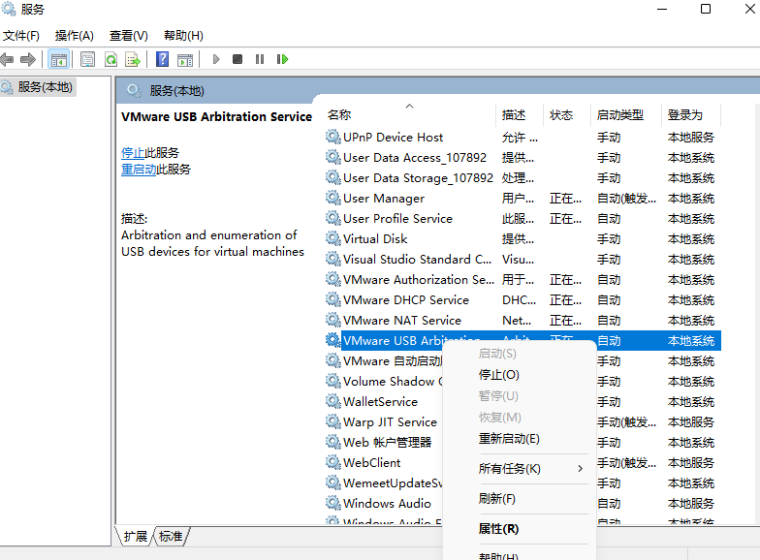

至此，算是完成虚拟机中linux系统的uhd安装了，并且成功测试了与usrp设备的连接和固件匹配情况，接下来安装gnuradio或其他“app”

2、安装gnuradio，参考gnu radio官方wiki文档https://wiki.gnuradio.org/index.php?title=LinuxInstall

~~本文安装的gnuradio版本为Release v3.10.5.0 发布时间为2022年12-19，而uhd版本为4.3发布时间是2022-9-16~~，（2023.12.13更新）本文安装的gnuradio版本为Release v3.10.8.0 发布时间为2023年10-20，而uhd版本为4.5发布时间是2023-9-13，这里gnuradio版本的发布时间最好比uhd晚，因为gnuradio为上层应用，需要uhd驱动的底层支持，新版本的gnuradio会兼容早发布的uhd但反过来不一定，所以为了避免可能出现的bug，按此规则安装。

首先安装依赖包：

sudo apt install git cmake g++ libboost-all-dev libgmp-dev swig python3-numpy python3-mako python3-sphinx python3-lxml doxygen libfftw3-dev libsdl1.2-dev libgsl-dev libqwt-qt5-dev libqt5opengl5-dev python3-pyqt5 liblog4cpp5-dev libzmq3-dev python3-yaml python3-click python3-click-plugins python3-zmq python3-scipy python3-gi python3-gi-cairo gir1.2-gtk-3.0 libcodec2-dev libgsm1-dev

而后

sudo apt install pybind11-dev python3-matplotlib libsndfile1-dev python3-pip libsoapysdr-dev soapysdr-tools

而后

pip install pygccxml

pip install pyqtgraph

而后

sudo apt install libiio-dev libad9361-dev libspdlog-dev python3-packaging python3-jsonschema

sudo ldconfig

依赖安装完毕

然后安装volk，官方给出的解释为



cd workspace

git clone --recursive https://github.com/gnuradio/volk.git

cd volk

mkdir build

cd build

cmake ../

make -j8

make test

sudo make install

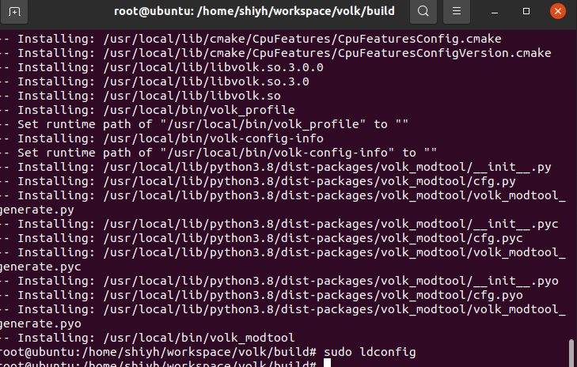

如果您运行的是 Linux，请始终记住在安装任何库后执行以下命令：

sudo ldconfig

开始正式安装gnuradio

cd workspace

git clone https://github.com/gnuradio/gnuradio.git

cd gnuradio

使用git tag -l查看已有release版本，选择一个版本，这里我选择v3.10.5.0版本

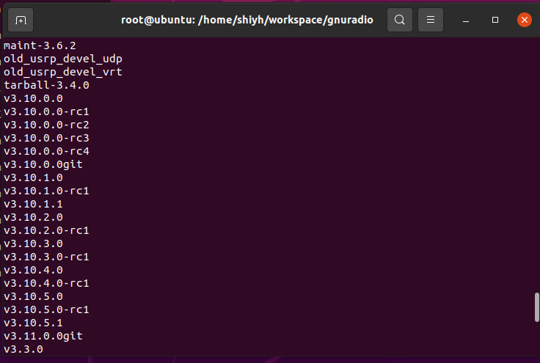

git checkout v3.10.5.0

mkdir build

cd build

cmake ../

make -j8

make test (不一定全通过)

sudo make install

sudo ldconfig

此时，GNU Radio 应该已安装并准备使用。您可以通过运行以下快速测试，在不连接 USRP 设备的情况下快速测试这一点。

gnuradio-config-info --version

gnuradio-config-info --prefix

gnuradio-config-info --enabled-components

您可以运行一个简单的流程图，它不需要任何 USRP 硬件。它称为拨号音测试，它在计算机的扬声器上产生 PSTN 拨号音。运行它会验证是否可以找到所有库，以及 GNU Radio 运行时是否正常工作。

python3 workarea/gnuradio/gr-audio/examples/python/dial_tone.py

您可以尝试启动 GNU Radio Companion （GRC） 工具，这是一个用于构建和运行 GNU Radio 流程图的可视化工具。

gnuradio-companion

在 Linux 上，udev 处理 USB 插头和拔出事件。以下命令安装 udev 规则，以便非 root 用户可以访问设备。此步骤仅对使用 USB 连接到主机的设备（如 B200、B210 和 B200mini）是必需的。此设置应立即生效，不需要重新启动或注销/登录。运行这些命令时，请确保没有 USRP 设备通过 USB 连接。

cd $HOME/workarea/uhd/host/utils

sudo cp uhd-usrp.rules /etc/udev/rules.d/

sudo udevadm control --reload-rules

sudo udevadm trigger

之后便可以在非root命令下直接使用uhd与gnuradio命令访问设备，如uhd_find_devices

最后，我们进行连接usrp的实际测试，参考宗熙师兄的博客https://blog.csdn.net/weixin_44863193/article/details/122176754?spm=1001.2014.3001.5502，只需要一行代码即可验证：  
 uhd_fft -f $freq （这里freq需自己选，我选了2.4G，结果如下）

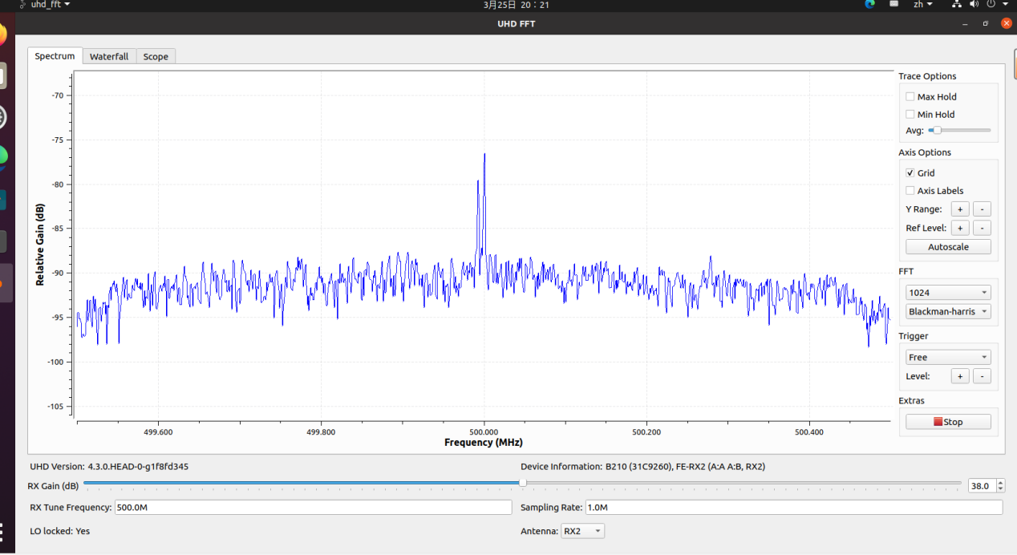

最终，经历了千辛万苦，我们实现了usrp开发的第一步，也就是配好了linux环境，包括uhd驱动和gnuradio的安装，算是正式的步入软件无线电的大门啦！

附录：可能出现的问题：

## linux查看、修改文件读写权限方法(切记！！！这个方法不要乱该系统文件夹权限，如/usr,/etc等，否则会导致很严重的问题，如root无法正常进入，如果出现此情况，参考博客https://blog.csdn.net/qq_19734597/article/details/103401394及其评论区的一位的方法）

1、使用ls -la命令可查看文件夹下权限情况

解析“drwxrwxrwx"，这个权限说明一共10位。

第一位代表文件类型，有两个数值：“d”和“-”，“d”代表目录，“-”代表非目录。

后面9位可以拆分为3组来看，分别对应不同用户，2-4位代表所有者user的权限说明，5-7位代表组群group的权限说明，8-10位代表其他人other的权限说明。

r代表可读权限，w代表可写权限，x代表可执行权限。

"drwxrwxrwx”表示所有用户都对这个目录有可读可写可执行权限。

2、修改权限

r、w、x也有对应的数字：

r—4

w—2

x—1

sudo chmod -R 777 /var/www

这行命令就是给“/var/www”这个目录赋予所有人可读可写可执行权限，4+2+1=7。

对应的：

5=4 + 1,表示拥有可读可执行权限，但是没有写权限

0 代表没有任何权限

-rw------- (600) 只有所有者才有读和写的权限

-rw-r–r-- (644) 只有所有者才有读和写的权限，组群和其他人只有读的权限

-rwx------ (700) 只有所有者才有读，写，执行的权限

-rwxr-xr-x (755) 只有所有者才有读，写，执行的权限，组群和其他人只有读和执行的权限

-rwx–x--x (711) 只有所有者才有读，写，执行的权限，组群和其他人只有执行的权限

-rw-rw-rw- (666) 每个人都有读写的权限

## 无法正常运行gnuradio python脚本

绝大多数情况下是权限不够，使用sudo命令可以解决。